**Disque dur** 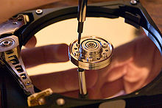

Un **disque dur** (parfois abrégé **DD** ; en anglais, ***hard disk drive***, ***HD***[a](https://fr.wikipedia.org/wiki/Disque_dur#cite_note-1) ou **HDD**[b](https://fr.wikipedia.org/wiki/Disque_dur#cite_note-2)) est une [mémoire de masse](https://fr.wikipedia.org/wiki/M%C3%A9moire_de_masse) à disque tournant [magnétique](https://fr.wikipedia.org/wiki/Magn%C3%A9tisme) utilisée principalement dans les [ordinateurs](https://fr.wikipedia.org/wiki/Ordinateur), mais également dans des [baladeurs numériques](https://fr.wikipedia.org/wiki/Baladeur_num%C3%A9rique), des [caméscopes](https://fr.wikipedia.org/wiki/Cam%C3%A9scope), des [lecteurs/enregistreurs de DVD](https://fr.wikipedia.org/wiki/Lecteur_de_DVD) de salon, des [consoles de jeux vidéo](https://fr.wikipedia.org/wiki/Console_de_jeux_vid%C3%A9o), etc.

**DISQUETTE**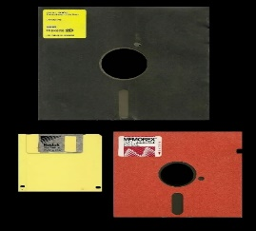

Une **disquette** est un support de stockage de données informatiques amovible. La disquette est aussi appelée **disque souple** (*floppy disk* en anglais) en raison de la souplesse de son support et par opposition au [disque dur](https://www.techno-science.net/glossaire-definition/Disque-dur.html).

CD-ROM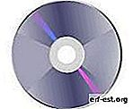

**CD-ROM** C'est un type de disque compact (un élément optique enregistré numériquement et utilisé pour le stockage de données). C'est en particulier un **CD** qui fait appel aux lasers pour enregistrer et lire l’information numérique

**DVD-ROM**[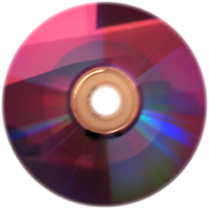](https://commons.wikimedia.org/wiki/File:DVD_2394729743289.png?uselang=fr)

Le  **DVD-ROM** (pour *Digital Versatile Disc - Read Only Memory*) est un [disque optique](https://fr.wikipedia.org/wiki/Disque_optique) de type [DVD](https://fr.wikipedia.org/wiki/DVD) utilisé pour stocker sous forme [numérique](https://fr.wikipedia.org/wiki/Num%C3%A9rique) des [données](https://fr.wikipedia.org/wiki/Donn%C3%A9e_(informatique)) destinées à être lues par un [ordinateur](https://fr.wikipedia.org/wiki/Ordinateur). Il ne peut être utilisé qu'en lecture contrairement au [DVD enregistrable](https://fr.wikipedia.org/wiki/DVD_enregistrable).

MÉMOIRE DE STOCKAGE[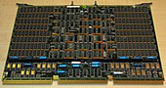](https://commons.wikimedia.org/wiki/File:4mbramvax.jpg?uselang=fr)

Mémoire de stockage sert à stocker à long terme des grandes quantités d'informations. Les technologies les plus courantes de mémoires de stockage sont électromécaniques, elles visent à obtenir une capacité de stockage élevée à faible coût et ont généralement une vitesse inférieure aux autres mémoires ; Mémoire vive

**SOURIS**[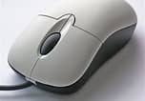](https://www.bing.com/ck/a?!&&p=83699101574ab017JmltdHM9MTY2OTQyMDgwMCZpZ3VpZD0yNjU2ZjgxMi0wNTJlLTZhODYtM2M0ZC1lYTUyMDEyZTZjYmMmaW5zaWQ9NTU4NQ&ptn=3&hsh=3&fclid=2656f812-052e-6a86-3c4d-ea52012e6cbc&u=a1L2ltYWdlcy9zZWFyY2g_Rk9STT1JQVJSVEgmcT1zb3VyaXM&ntb=1)

Une **souris** est un dispositif de pointage pour ordinateur. Elle est composée d'un petit boîtier fait pour tenir sous la [main](https://www.techno-science.net/glossaire-definition/Main.html), sur lequel se trouvent un ou plusieurs boutons

**IMPRIMANTE**[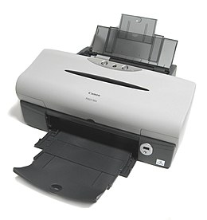](https://commons.wikimedia.org/wiki/File:Canon_PIXUS_560i_expand.jpg?uselang=fr)

Une imprimante est**un appareil permettant d'obtenir un document sur papier à partir d'un modèle informatique du document**

**Clavier** 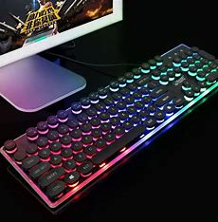

Ensemble des touches servant à actionner une machine (machine à écrire, à calculer, micro-ordinateur, ...)

**MONITEUR** 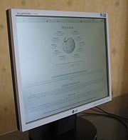

Un **moniteur** est un périphérique de sortie usuel d'un ordinateur. C'est l'**écran** où s'affichent les informations saisies ou demandées par l'utilisateur et générées ou restituées par l'[ordinateur](https://www.techno-science.net/glossaire-definition/Ordinateur.html), sous forme de texte et d'images en deux dimensions avec éventuellement un effet à trois dimensions. Le texte et les images peuvent être fixes ou animés.

**UNITÉ CENTRALE** 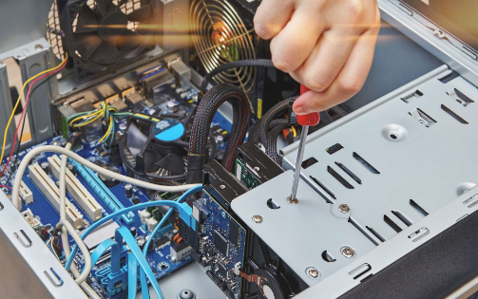

L'unité centrale est le boitier contenant tout le matériel électronique permettant à l'ordinateur de fonctionner. Le clavier, la souris, l'écran y sont reliés. C'est dans l'unité centrale que l'on insère un disque, par exemple. Il n'y a pas d'unité centrale pour un ordinateur portable, toute l'électronique est regroupée sous le clavier de l'ordinateur.

MODEM [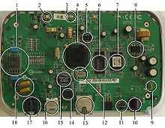](https://commons.wikimedia.org/wiki/File:ADSL_modem_router_internals_labeled.jpg?uselang=fr)

Un modem est un dispositif [électronique](https://fr.wikipedia.org/wiki/%C3%89lectronique_(technique)), disponible en boîtier indépendant ou en carte à insérer dans un ordinateur, qui permet de faire circuler (réception et envoi) des [données](https://fr.wikipedia.org/wiki/Donn%C3%A9e_(informatique)) [numériques](https://fr.wikipedia.org/wiki/Num%C3%A9rique) sur un [canal](https://fr.wikipedia.org/wiki/Canal_de_communication) [analogique](https://fr.wikipedia.org/wiki/Analogique). Il effectue la modulation : codage des données numériques, synthèse d’un signal *analogique* qui est en général une [fréquence](https://fr.wikipedia.org/wiki/Fr%C3%A9quence) [porteuse](https://fr.wikipedia.org/wiki/Porteuse) modulée. L’opération de démodulation effectue l’opération inverse et permet au récepteur d’obtenir l’information numérique.

SCANNER 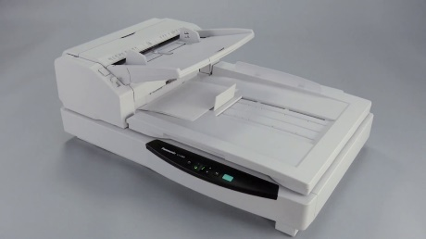

Un scanner ou numériseur à balayage est un appareil électronique qui transfert par balayage un document sur papier (texte et images) pour restituer son contenu vers un fichier numérique, plus facile à manipuler électroniquement. C’est un périphérique numérique, car c’est un appareil auxiliaire à un ordinateur

PROCESSEUR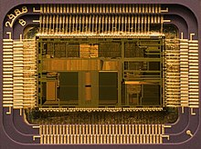

Un **processeur** (ou unité centrale de traitement, UCT ; en [anglais](https://fr.wikipedia.org/wiki/Anglais) *central processing unit*, CPU) est un composant présent dans de nombreux dispositifs [électroniques](https://fr.wikipedia.org/wiki/%C3%89lectronique_(technique)) qui exécute les [instructions machine](https://fr.wikipedia.org/wiki/Instruction-machine) des [programmes informatiques](https://fr.wikipedia.org/wiki/Programme_informatique). Avec la [mémoire](https://fr.wikipedia.org/wiki/M%C3%A9moire_(informatique)), c'est notamment l'une des fonctions qui existent depuis les premiers [ordinateurs](https://fr.wikipedia.org/wiki/Ordinateur). Un processeur construit en un seul [circuit intégré](https://fr.wikipedia.org/wiki/Circuit_int%C3%A9gr%C3%A9) est un [microprocesseur](https://fr.wikipedia.org/wiki/Microprocesseur).

**INSTRUCTION**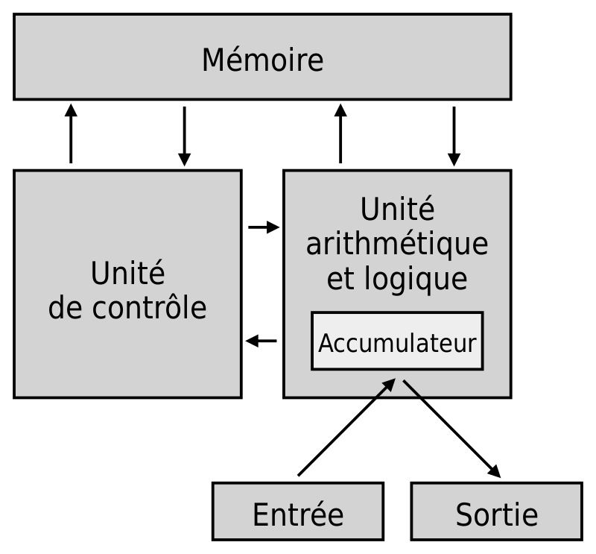

En [informatique](https://fr.wikipedia.org/wiki/Informatique), une **instruction machine** est une opération élémentaire qu'un [processeur](https://fr.wikipedia.org/wiki/Processeur) est capable d'effectuer. C'est l'ordre le plus basique que peut comprendre un ordinateur. Une suite d'instructions machine constitue du [langage machine](https://fr.wikipedia.org/wiki/Langage_machine), langage dans lequel tout [programme informatique](https://fr.wikipedia.org/wiki/Programme_informatique) directement [exécutable](https://fr.wikipedia.org/wiki/Ex%C3%A9cution_(informatique)) par un processeur est écrit.

**REGISTRE**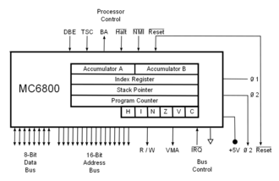

Un **registre** est un emplacement de [mémoire](https://fr.wikipedia.org/wiki/M%C3%A9moire_informatique) interne à un [processeur](https://fr.wikipedia.org/wiki/Processeur). Les registres se situent au sommet de la [hiérarchie mémoire](https://fr.wikipedia.org/wiki/Hi%C3%A9rarchie_m%C3%A9moire) : il s'agit de la mémoire la plus rapide d'un ordinateur, mais dont le coût de fabrication est le plus élevé, car la place dans un [microprocesseur](https://fr.wikipedia.org/wiki/Microprocesseur) est limitée.

**MÉMOIRE CACHE** 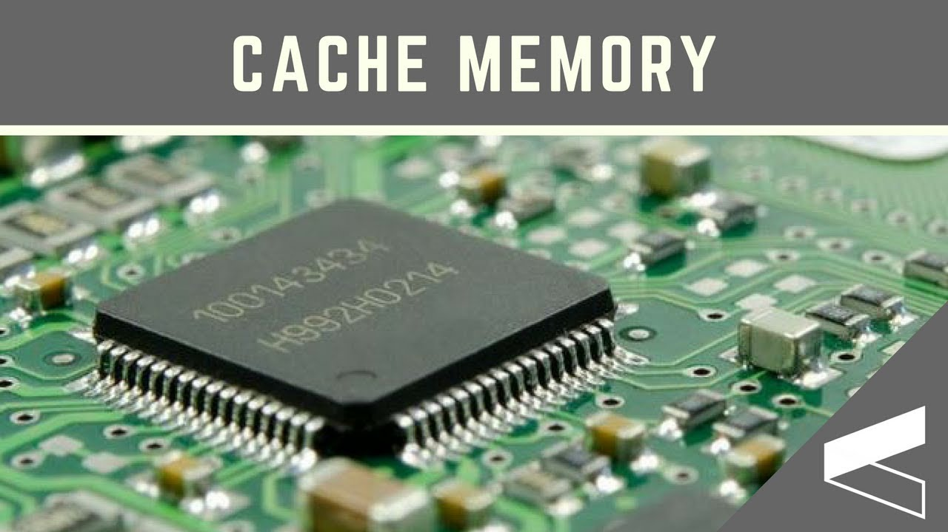

Une **mémoire cache** ou **antémémoire** est, en [informatique](https://fr.wikipedia.org/wiki/Informatique), une mémoire qui enregistre temporairement des copies de données provenant d'une source, afin de diminuer le temps d'un accès ultérieur (en lecture) d'un matériel informatique (en général, un processeur) à ces données. Le principe du cache est également utilisable en écriture, et existe alors en trois modes possibles : *write-through*, *write-back* et *write-around*[1](https://fr.wikipedia.org/wiki/M%C3%A9moire_cache#cite_note-1).

**MÉMOIRE DE TRAVAIL**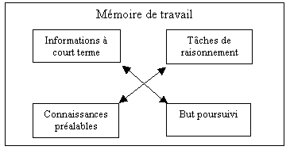

La mémoire de travail désigne des**réseaux de neurones chargés de traiter une information finalisée**, parmi d'autres qui interagissent entre elles pour accomplir les tâches citées plus haut (maintien et manipulation de l'information).

**BIOS**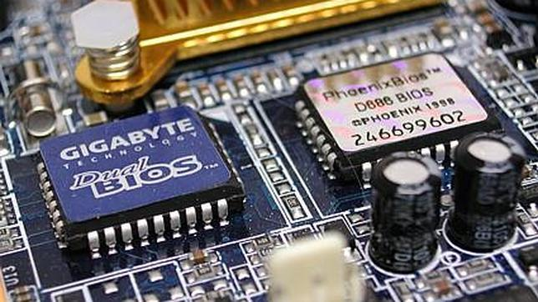

Le BIOS, de**l'anglais Basic Input Output System** (« système**élémentaire d'entrée/sortie »)** est**un ensemble de fonctions, contenu dans la mémoire morte (ROM) de la carte mère d'un ordinateur, lui permettant d'effectuer des opérations de base,** lors de sa mise sous tension

**SETUP**

**Programme servant à l’installation et mise en place d’un logiciel sur un ordinateur ou un appareil électronique...**



**SLOTS D’EXTENSION**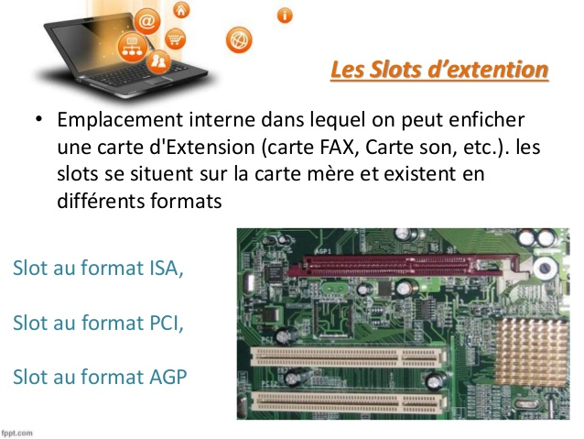

Un slot d'extension est un socket sur la carte mère qui est utilisé pour insérer une carte d'extension (ou une carte de circuit imprimé), qui fournit des fonctionnalités supplémentaires à un ordinateur telles que la vidéo, le son, les graphiques avancés, Ethernet ou la mémoire.

**PÉRIPHÉRIQUE**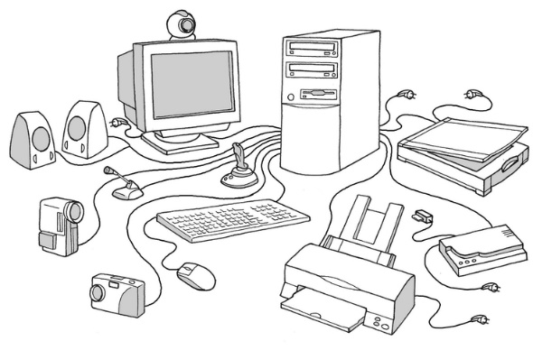

Un périphérique est un matériel informatique qui vient se relier à un ordinateur. Une clé USB est un périphérique, ainsi qu'un clavier, une souris, une imprimante...

**BUS**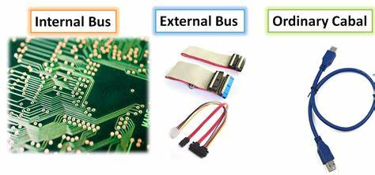

On appelle bus, en informatique, un**ensemble de liaisons physiques** (câbles, pistes de circuits imprimés, etc.) pouvant être exploitées en commun par plusieurs éléments matériels afin de communiquer.

**U.A.L.**  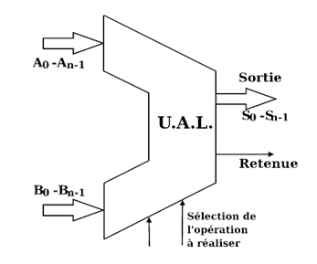

L’unité **arithmétique et logique** (UAL, en anglais arithmetic–logic unit, ALU), est l'organe de l'ordinateur chargé d'effectuer les calculs. Le plus souvent, l'UAL est incluse dans l’unité centrale de traitement ou le microprocesseur.

**U.C.T.** 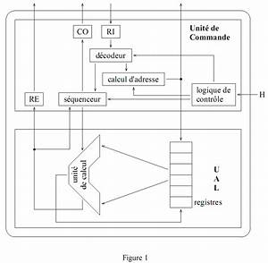

L'unité centrale de traitement est le boitier contenant tout le matériel électronique permettant à l'ordinateur de fonctionner. Le clavier, la souris, l'écran y sont reliés. C'est dans l'unité centrale que l'on insère un disque, par exemple. Il n'y a pas d'unité centrale pour un ordinateur portable, toute l'électronique est regroupée sous le clavier de l'ordinateur.

U.T.

L'unité de travail ou les unités de travail sont la quantité de travail effectué par l'objet lorsqu'une force agit sur l'objet à distance.

**U.C.C**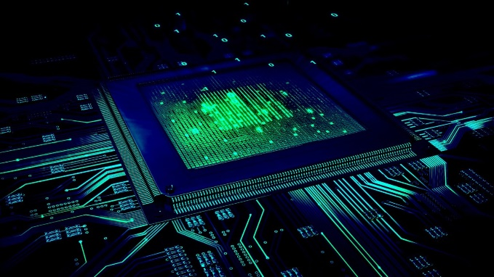

 L’unité centrale désigne le boîtier, en général volumineux et rectangulaire, qui est livré avec un ordinateur. Ce boîtier renferme des composants essentiels pour le bon fonctionnement de l'ordinateur.

**C.P.U** 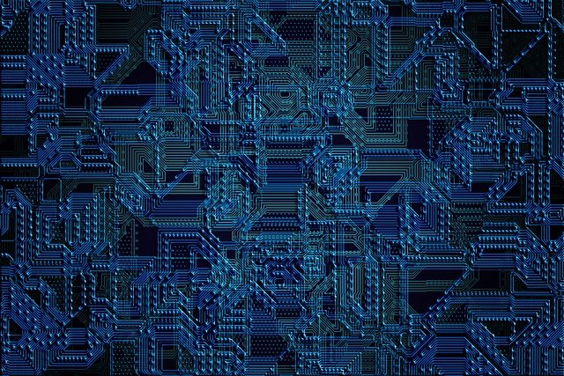

Le **CPU** est l’abréviation de Central Processing Unit. Le CPU est également connu sous le nom de **processeur**, un terme que vous avez probablement entendu au moins une fois. Défini simplement, c’est le cerveau de votre machine, un composant crucial de tout dispositif informatique : il effectue la grande majorité des opérations et des calculs que tous les autres composants exécutent.

**Mémoire** 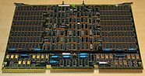

Il s'agit de l'ensemble des ressources de stockage que l'ordinateur peut employer pour sauvegarder des données afin de les réutiliser ultérieurement. Ces mémoires son soit dynamiques comme la RAM et ses variantes pour gérer les applications exécutées en temps réel et la mémoire tampon utilisée notamment par les imprimantes, soit statique comme la ROM ou la mémoire du disque dur qui ne sont pas des mémoires interactives, c'est-à-dire qu'elles ne peuvent pas être traitées en temps réel tel quel.

**RAM** 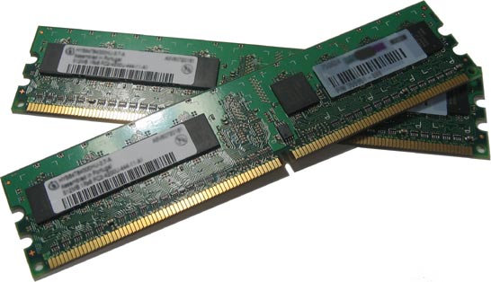

La RAM est un type de mémoire qui équipe tout ordinateur et qui permet de stocker des informations provisoires. Son avantage majeur est sa capacité de lecture très rapide par rapport au disque dur et qui permet une utilisation fluide de votre ordinateur. RAM veut dire en anglais Random Access Memory : mémoire à accès aléatoire (son but n'étant pas de ranger de l'information mais d'y accéder rapidement et provisoirement).

ROM

La mémoire morte, aussi appelée ROM (Read Only Memory) ou mémoire non volatile, est une mémoire qui stocke les instructions de manière permanente y compris en cas de coupure de courant, contrairement à la mémoire vive ou RAM (Random Access Memory), qui stocke les fichiers de manière temporaire. La mémoire morte sert à stocker des informations immuables sur l'[ordinateur](https://www.futura-sciences.com/tech/definitions/informatique-ordinateur-586/), comme les instructions nécessaires au démarrage (BIOS, POST, chargeur d'amorce ou setup CMOS), le firmware UEFI ou les microprogrammes liés aux périphériques (imprimante, etc.). La mémoire morte fait partie intégrante de la [carte mère](https://www.futura-sciences.com/tech/questions-reponses/electronique-resoudre-panne-carte-mere-14833/), et elle est alimentée de façon permanente par une petite batterie.

CARTE D’EXTENSION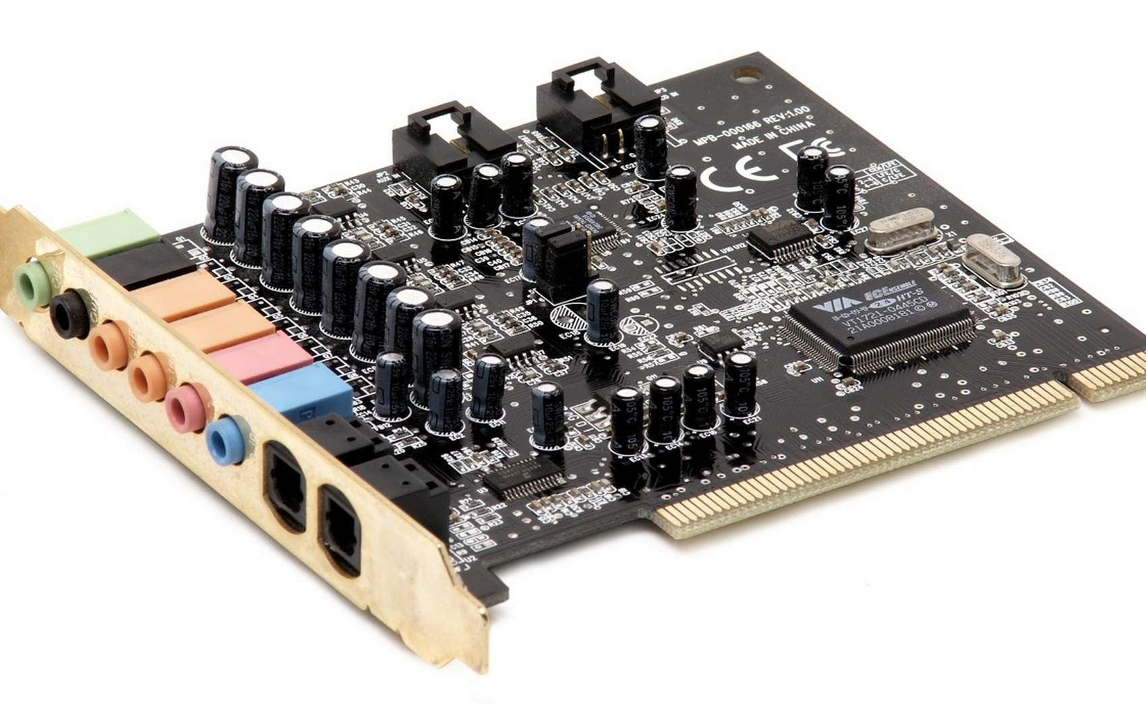

 une carte d’extension est un**ensemble de composants placés sur un circuit imprimé qui est connectable à la carte mère via un bus informatique**.

Le but d’une carte d’extension est d’ajouter des capacités ou des fonctionnalités à un ordinateur.

CHIPSET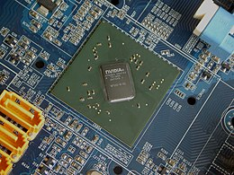

Un **chipset** (de l'anglais, prononcé /[ˈ](https://fr.wikipedia.org/wiki/API_%CB%88)[t͡ʃ](https://fr.wikipedia.org/wiki/API_t%CD%A1%CA%83)[ɪ](https://fr.wikipedia.org/wiki/API_%C9%AA)[p](https://fr.wikipedia.org/wiki/API_p)[.](https://fr.wikipedia.org/wiki/API_.)[ˌ](https://fr.wikipedia.org/wiki/API_%CB%8C)[s](https://fr.wikipedia.org/wiki/API_s)[ɛ](https://fr.wikipedia.org/wiki/API_%C9%9B)[t](https://fr.wikipedia.org/wiki/API_t)/) ou un **jeu de**[**puces**](https://fr.wikipedia.org/wiki/Circuit_int%C3%A9gr%C3%A9)[1](https://fr.wikipedia.org/wiki/Chipset#cite_note-1),[2](https://fr.wikipedia.org/wiki/Chipset#cite_note-2), est un jeu de [composants électroniques](https://fr.wikipedia.org/wiki/Composant_%C3%A9lectronique) inclus dans un [circuit intégré](https://fr.wikipedia.org/wiki/Circuit_int%C3%A9gr%C3%A9) préprogrammé, permettant de gérer les flux de données [numériques](https://fr.wikipedia.org/wiki/Num%C3%A9rique) entre le ou les processeur(s), la mémoire et les périphériques. On en trouve dans des appareils électroniques de type [micro-ordinateur](https://fr.wikipedia.org/wiki/Micro-ordinateur), [console de jeux vidéo](https://fr.wikipedia.org/wiki/Console_de_jeux_vid%C3%A9o), [téléphone mobile](https://fr.wikipedia.org/wiki/T%C3%A9l%C3%A9phone_mobile), [appareil photographique numérique](https://fr.wikipedia.org/wiki/Appareil_photographique_num%C3%A9rique), [GPS](https://fr.wikipedia.org/wiki/Global_Positioning_System), etc.

CMOS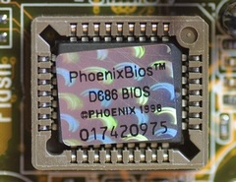

Le **CMOS (Complementary metal-oxide semiconductor)** désigne une puce mémoire capable de stocker des informations et de les conserver même quand l'ordinateur est éteint (date, heure, ordre de boot...). Les données sont maintenues par un faible courant électrique fourni par une [**pile CR2032**](https://www.sospc20.com/maintenance_informatique/pile-cr2032.php) de la carte mère. Le [**BIOS**](https://www.sospc20.com/lexique_informatique/lettre-b.php?ref=216) du PC utilise ces informations lorsque vous démarrez votre ordinateur.

CARTE MÈRE 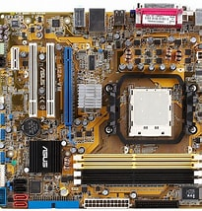

La carte mère est le composant principal de l'unité centrale. Le rôle de la carte mère est de centraliser et traiter les données échangées dans un ordinateur à l'aide du processeur, qui est fixé dessus. La carte mère gère donc le disque dur, un disque, le clavier et la souris, le réseau, les ports USB...

SOCKET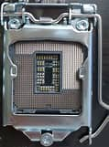

Socket (mot anglais qui signifie**prise**) est un terme informatique qui peut avoir plusieurs significations suivantes qu’il est utilisé dans le cadre logiciel ou matériel. Matériel [modifier | modifier le code] Article détaillé : Socket (processeur).

POSTE

Un poste informatique est typiquement un**ordinateur personnel standard qui partage un réseau avec un ordinateur de type serveur**. Le terme se réfère Workstation sur le rôle de l'ordinateur dans l'environnement de réseau.

ORDINATEURS 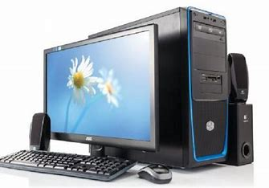

Un Ordinateur est une**machine automatique commandée par des programmes enregistrés dans sa mémoire**. Il est capable d'effectuer des opérations variées sur les données proposées, a une grande vitesse, sans risque d'erreur (à condition que les programmes soient corrects).

PARE-FEU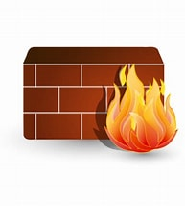

Un **pare-feu**[1](https://fr.wikipedia.org/wiki/Pare-feu_(informatique)#cite_note-FranceTerme-1),[2](https://fr.wikipedia.org/wiki/Pare-feu_(informatique)#cite_note-GDT-2) (de l'[anglais](https://fr.wikipedia.org/wiki/Anglais) *firewall*[3](https://fr.wikipedia.org/wiki/Pare-feu_(informatique)#cite_note-3)) est un [logiciel](https://fr.wikipedia.org/wiki/Logiciel) et/ou un [matériel](https://fr.wikipedia.org/wiki/Mat%C3%A9riel_informatique) permettant de faire respecter la [politique de sécurité du réseau](https://fr.wikipedia.org/wiki/Politique_de_s%C3%A9curit%C3%A9_du_r%C3%A9seau_informatique), celle-ci définissant quels sont les types de communications autorisés sur ce [réseau informatique](https://fr.wikipedia.org/wiki/R%C3%A9seau_informatique). Il surveille et contrôle les applications et les flux de données ([paquets](https://fr.wikipedia.org/wiki/Paquet_(r%C3%A9seau))).

**SYSTÈME DE FICHIERS**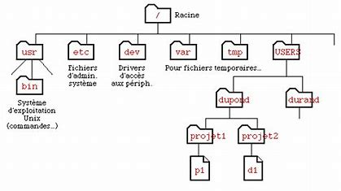

**Un** **système** **de** **fichiers** est un système de classement, d’organisation sur un support de stockage qui structure et organise l’écriture, la recherche, la lecture, le stockage, la modification et la suppression de fichiers d’une manière spécifique.

**CLUSTER**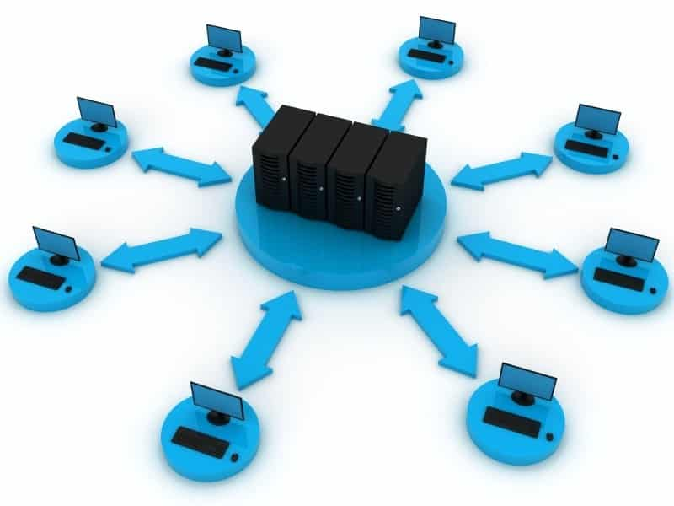

**Dans un système informatique, un cluster est un groupe de serveurs et d’autres ressources qui agissent comme un système unique et permettent une haute disponibilité et, dans certains cas, un Load Balancing et un traitement parallèle.**

**SECTEUR**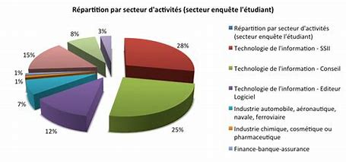

Pour faire simple et vulgariser, on pourrait dire que les TI désignent**tous les emplois du secteur de l’informatique**. Cela comprend autant les équipements informatiques que les logiciels informatiques, que les systèmes de gestion de données.

**PISTE**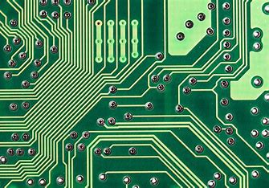

**Une piste de circuit imprimé désigne une fine bande métallique à la surface d'un**[**circuit imprimé**](https://fr.wikipedia.org/wiki/Circuit_imprim%C3%A9)**, servant de liaison électrique….**

**JEU D’INSTRUCTION**

Le **jeu d'instructions** est l'ensemble des [instructions-machine](https://fr.wikipedia.org/wiki/Instruction-machine) qu'un [processeur](https://fr.wikipedia.org/wiki/Processeur) d'[ordinateur](https://fr.wikipedia.org/wiki/Ordinateur) peut exécuter. Ces instructions-machines permettent d'effectuer des opérations élémentaires (addition, [ET logique](https://fr.wikipedia.org/wiki/Fonction_ET)…) ou plus complexes (division, passage en mode basse consommation…). Le jeu d'instructions définit quelles sont les instructions supportées par le processeur. Le jeu d'instructions précise aussi quels sont les [registres](https://fr.wikipedia.org/wiki/Registre_de_processeur) du processeur manipulable par le programmeur (les registres architecturaux).

TERMINAL INTERACTIF

Un système interactif est un**système qui réagit face à vos actions**. Une visite virtuelle 3D dans laquelle vous pouvez vous déplacer, cliquer sur des éléments afin d'en avoir une description est un bon exemple d'interactivité (comme un jeu vidéo par exemple)

PLUG-AND-PLAY

 Un périphérique **plug**-and-**play** ou un bus d'ordinateur, est un avec une spécification qui facilite la découverte d'un composant matériel dans un système sans avoir besoin de la configuration physique du dispositif ou de l'intervention de l'utilisateur dans la résolution

**DISQUE OPTIQUE**

Dans les domaines de l'[informatique](https://fr.wikipedia.org/wiki/Informatique), de l'[audio](https://fr.wikipedia.org/wiki/Audio) et de la [vidéo](https://fr.wikipedia.org/wiki/Vid%C3%A9o), un **disque optique**, aussi appelé **disque optique numérique** ou **DON**[1](https://fr.wikipedia.org/wiki/Disque_optique#cite_note-1),[2](https://fr.wikipedia.org/wiki/Disque_optique#cite_note-2), est un disque plat servant de [support de stockage amovible](https://fr.wikipedia.org/wiki/M%C3%A9dia_amovible). Un disque optique est habituellement constitué de [polycarbonate](https://fr.wikipedia.org/wiki/Polycarbonate).

En informatique, les disques optiques sont utilisés comme [mémoires de masse](https://fr.wikipedia.org/wiki/M%C3%A9moire_de_masse). La norme [ISO 9660](https://fr.wikipedia.org/wiki/ISO_9660) définit le système de fichiers utilisé sur les CD-ROM et DVD-ROM.

Les [CD](https://fr.wikipedia.org/wiki/Disque_compact), les [DVD](https://fr.wikipedia.org/wiki/DVD) et les [Blu-ray](https://fr.wikipedia.org/wiki/Disque_Blu-ray) sont les disques optiques les plus connu

CODE-BARRES

Un **code**-**barres**, ou **code** à **barres** (CAB), est la représentation d'une donnée numérique ou alphanumérique sous forme d'un symbole constitué de barres et d'espaces dont l'épaisseur varie en fonction de la symbologie utilisée et des données ainsi codées.

SECTEUR DE BOOT

Le secteur de boot est le**premier secteur d'un disque**. Si la séquence de démarrage d'un PC (boot order) commence par un disque dur, le BIOS va rechercher et exécuter le secteur de boot de ce disque dur.

SDRAM

SDRAM ou**Synchronous Dynamic Random Access Memory** (en français, mémoire dynamique synchrone à accès aléatoire) est un type particulier de mémoire vive dynamique ayant une interface de communication synchrone.

DDRAM

DDRAM est un acronyme pour**Double Data Rate**- DRAM synchrone (mémoire dynamique à accès aléatoire). Il est un type de mémoire vive (RAM) qui est largement utilisé dans les ordinateurs personnels. DDRAM utilise relativement peu d'énergie, et est largement utilisé dans les ordinateurs portables.